新龙湖小二班

2024.3.19

•今日出勤：今日应到20人，实到17人，3人请假。宝宝们都已经渐渐适应幼儿园的生活啦！

**王沐辰、王希、吕梓凯、杨苏川、朱梦琳、霍思远、陶语珊、邵锦兮、邵嘉悦、李明哲、顾芯蕊、丁嘉熠、吴晔、徐乐晴**都能够开开心心来幼儿园，越来越棒了哦！

 **晨 间 活 动 篇**  

../Downloads/52243C96A7BC4896D439F0DE7073A288.png今日早点：牛奶、多样饼干

所有宝宝都把点心和牛奶吃完了，很棒哦！吃完点心宝宝们自主选择喜欢的区域进行游戏！

**集 体 活 动 篇**  

* **数学：交替排序**
* **活动目标：**

**1.乐意参与排序活动，体验按颜色交替排序的乐趣。**

**2.尝试将两种颜色有规律的进行交替排列，并能用简单的语言讲述排列的规律。**

**活动内容：**

这是一节按交替规律排序的活动。在幼儿的生活中有很多按规律排序的物体，如：各种项链、皮带、衣服上的花纹等等，本次活动欲引导幼儿在帮兔奶奶种花的情境中再次尝试按AB型给两种颜色的物体进行交替排列，巩固对规律的认识。

**王沐辰、王希、吕梓凯、杨苏川、霍思远、陶语珊、邵锦兮、邵嘉悦、李明哲、顾芯蕊、吴晔、李景澈、陈硕、徐乐晴、朱梦琳、丁嘉熠、陈燚、郑安筠**能够按照要求进行操作，积极举手回答问题，很棒哦！

**一 日 生 活 篇**  

../Downloads/52243C96A7BC4896D439F0DE7073A288.png**健 康 生 活**

观察时间：2024/3/19

观察对象：小二班来园幼儿

所属领域：健康领域

观察目的：幼儿的生活习惯和自理能力

观察内容：

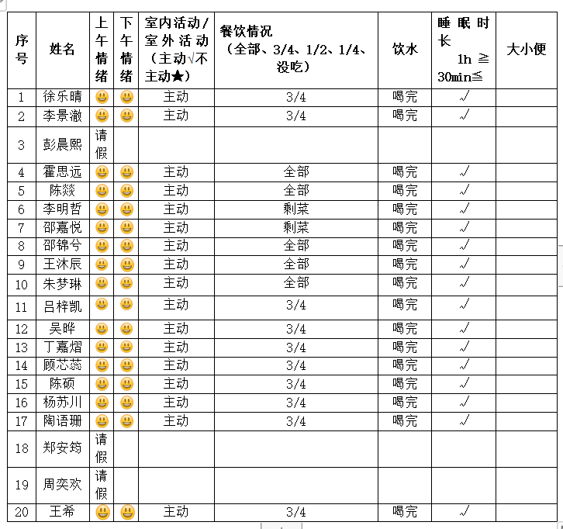

../Downloads/52243C96A7BC4896D439F0DE7073A288.png**午 餐**../Downloads/52243C96A7BC4896D439F0DE7073A288.png

今天的午餐吃的是：燕麦饭、鸡腿烧香菇、包菜炒香干、裙带菜鱼圆汤

下午点心：奶香小馒头

水果：红提、砂糖橘

../Downloads/52243C96A7BC4896D439F0DE7073A288.png**午 睡**../Downloads/52243C96A7BC4896D439F0DE7073A288.png

今天宝宝们都在12点50前自主入睡喽，很厉害哦！